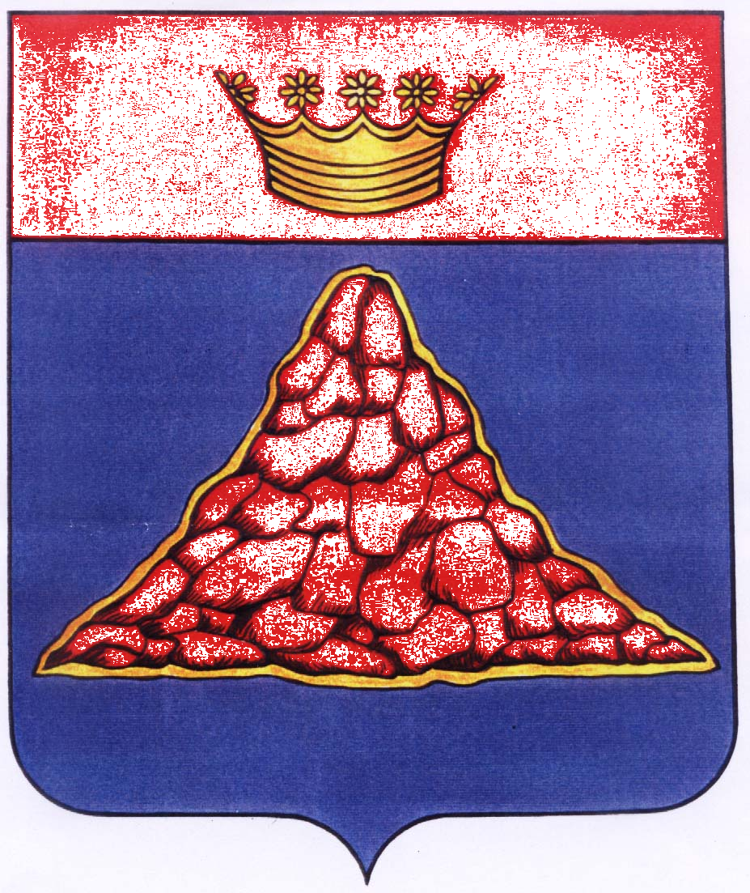

АДМИНИСТРАЦИЯ КРАСНОХОЛМСКОГО РАЙОНА
ТВЕРСКОЙ ОБЛАСТИ

ПОСТАНОВЛЕНИЕ

31.08.2015 | г. Красный Холм | № 158

О внесении изменений и дополнений
в постановление Администрации Краснохолмского района № 9 от 14.01.2014г. «Об утверждении административных регламентов предоставления муниципальных услуг
в новой редакции»

В целях приведения административных регламентов предоставления муниципальных услуг в соответствие с действующим законодательством, Администрация Краснохолмского района постановляет:

1. п.п. 5 пункта 2.7, п. 2.7.1, п.2.7.2 административного регламента предос- тавления муниципальной услуги «Выдача разрешений (согласований) на переустройство и перепланировку жилых и нежилых помещений» изложить в следующей редакции:

а)п.п.5 пункта 2.7:
Согласие в письменной форме всех собственников переустраиваемого и (или) перепланируемого помещения или согласие в письменной форме всех членов семьи нанимателя (в том числе временно отсутствующих членов семьи нанимателя), занимающих переустраиваемое и (или) перепланируемое жилое помещение на основании договора социального найма (в случае, если заявителем является уполномоченный наймодателем на представление предусмотренных настоящим пунктом документов наниматель переустраиваемого и (или) перепланируемого жилого помещения по договору социального найма);
б) п.2.7.1:
Документы, указанные в подпунктах 1, 3, 5 пункта 2.7 настоящего административного регламента предоставляются заявителем самостоятельно;

в) п.2.7.2:
Документы, указанные в подпунктах 2,4,6 пункта 2.7 настоящего административного регламента запрашиваются Отделом, в соответствующих государственных или муниципальных органах и подведомственных организациях в рамках межведомственного информационного обмена. Заявитель при желании вправе представить указанные документы самостоятельно.
2. Данное постановление разместить на официальном сайте Администрации Краснохолмского района в сети Интернет.
3. Контроль за исполнением настоящего постановления возложить на управляющего делами, руководителя аппарата администрации района Иванова В.А.

Глава района: В. Ю. Журавлёв

